CANLYNIAD

MANYLEB ASEINIAD AC ADBORTH

CANOLFAN ADDYSG ATHRAWON DE-ORLLEWIN CYMRU


Dylai’r adrannau sydd â * gael eu cwblhau gan yr arweinydd modwl
Enw’r Myfyriwr: | Natalie Rainford | Rhif P y myfyriwr: | 1701530
Rhaglen:* | TAR Cynradd
Modwl:* | Datblygiad Ysgol a Chynnydd Disgyblion | Lefel y Modwl (6 neu 7):* | 6
Cod y modwl:* | M7X02151 | Cyfraniad at Asesiad Cyffredinol y Modwl (%):* | 70%
Arweinydd modwl:* | Helen Lewis / Gail Parker / Sarah Elsey
Teitl yr Aseiniad: | Aseiniad ysgrifenedig o 4,500 o eiriau | Rhif yr Aseiniad (x o x):* | 1/2
Dyddiad cychwyn:* | 5/3/18 | Dyddiad cau ar gyfer cyflwyno:* | 30.5.18
Dyddiad dychwelyd y marciau dros dro ac adborth ysgrifenedig:* | 27.6.18

Cyfeirnodi: | Ym mhrif ran eich gwaith, mae’n rhaid i chi gydnabod awduron y mae eu hymchwil yn sail i’ch gwaith. Dylech atodi rhestr gyfeirnodi i’ch gwaith sy’n dangos y llyfrau, erthyglau ayyb, rydych chi wedi’u darllen neu eu dyfynnu er mwyn cwblhau’r aseiniad hwn ( e.e. ar gyfer llyfrau: cyfenw’r awdur a’i lythrennau cyntaf, blwyddyn cyhoeddi, teitl y llyfr, argraffiad, cyhoeddwr: man cyhoeddi).
Cyflwyno: | Rhaid cyflwyno pob aseiniad gan ddefnyddio Turnitin, heblaw bod y darlithydd yn dweud yn wahanol.  Sylwer: y fersiwn Turnitin yw’r prif gyflwyniad ac mae’n gweithredu fel derbynneb i’r myfyriwr. Bydd cyflwyno’r fersiwn electronig o’r aseiniad yn hwyr yn arwain at ddyfarnu marc gosb hwyr Cosbau ar gyfer cyflwyniadau hwyr: Hyd at un wythnos yn hwyr, uchafswm o radd D. Mwy nag wythnos yn hwyr, Cyfeirio. Dim ond y Panel Amgylchiadau Esgusodol all roi estyniad. | Dyddiad: | 30.5.18

Dylai’r arweinydd modwl roi tic yma i ddangos a oes rhaid cyflwyno copi caled o’r aseiniad neu beidio. | IE
 | NA | √

‘Cynorthwyo cynnydd disgyblion: dadansoddiad manwl o ddatblygiad cyfannol un plentyn gan gyfiawnhau’r camau dysgu nesaf.’
Rhagarweiniad
Bydd yr aseiniad yma yn anelu at drafod awgrymiad camau nesaf dysgu un plentyn penodol. Casglwyd data a thystiolaeth am y plentyn yma yn ystod profiad addysgu cyfoes. Gan edrych ar gynnydd y plentyn ym Mathemateg, Iaith, Datblygiad Personol a Chymdeithasol, Lles ac Amrywiaeth Ddiwylliannol a Gwybodaeth a Dealltwriaeth o’r Byd, gallent greu awgrymiadau welliant am y meysydd hyn am ddyfodol y plentyn.
Mae’r ysgol yn Ysgol Gynradd Cymraeg mawr gyda dros 642 o ddisgyblion o Feithrin i Flwyddyn 6. Mae’r ysgol wedi ei leoli yn ardal drefol gyda mynediad tair ffrwd i bob flwyddyn heb law am flwyddyn 4 a 5. Dalgylch o dair ardal sydd gan yr Ysgol felly mae yna bwydid uchel o blant yn ceisio am yr ysgol pob flwyddyn. Mae yna ystâd newydd yn y broses o gael ei adeiladu wrth ymyl yr ysgol. Bydd yr ystâd yma yn cysylltu i’r ardal nesaf sydd yn meddwl bydd y dalgylch yn fwy eang nag yw hi ar hyn o bryd ar ôl i’r adeiladu cwblhau.
Y plentyn sydd wedi ei ffocysu ar am yr aseiniad yma yn blentyn 7 mlwydd oed. Roedd y plentyn gyda heriau datblygiadau corfforol pan oeddent yn ifanc. Dros flwyddyn yn ôl cafodd y plentyn diagnosis Cyflwr Coeliag. Doedd gan y plentyn braidd dim gwallt ac yn llai mewn maent am yr oedran yna. Ar ôl derbyn y diagnosis, roedd angen i’r plentyn bwyta bwydydd heb glwten, ychydig o fisoedd ar ôl hyn wnaeth gwallt y plentyn tyfu a wellodd maent y plentyn. Mae doctoriaid yn feddwl roedd y glwten yn cael rhyw fath o effaith ar ddatblygiad corfforol y plentyn.
Wrth feddwl am hyn, mae’r plentyn yn grwpiau galluoedd gwan am Rifedd a Llythrennedd ac yn galluoedd gwan yn bron pob maes dysgu. Nid oes cysylltiad cadarn wedi ei gwneud rhwng yr effaith datblygiadol glwten a gallu y plentyn ym meysydd dysgu, ond efallai mae hyn yn rhywbeth gallech ystyried wrth feddwl am cynnydd y plentyn. Er hyn, mae’r plentyn wedi gwneud cynnydd wrth beidio bwyta glwten ac yn parhau I wneud cynnydd, ond gall y problemau blaenorol yn datblygiad y plentyn wedi effeithio’r lefelau dylid wedi cyrraedd erbyn Blwyddyn 2.
Casglu data
Casglu data am y traethawd yma, fe ystyriwyd sawl dull casglu data. Gan fod angen tystiolaeth wahanol o bynciau gwahanol roedd dull casglu data Clark a Moss (2011) yn addas gan eu bod wedi creu dull Mosaig. Mae Moss a Clark wedi meddwl am y dull mosaig wrth geisio cynnwys llais y dysgwyr y ffordd gorau y gallon nhw wrth wneud ymchwil. Fel y maent yn ddweud “A range of research methods are brought together that are designed to play to the strengths of the research participants” (Clarks and Moss, (2011), tud.4) ac o hyn maent yn parhau i drafod pwysigrwydd cynnwys llaes y dysgwyr o fewn y dulliau. Mae’r rhestr o ddulliau gallech ddefnyddio yn y mosaig wedi eu dewis achos dyma’r dulliau mae Clark a Moss yn meddwl sydd yn well dangos eu galluoedd yn feysydd addysgu gwahanol a sut efallai bydd plant yn dewis i gyfathrebu gyda theulu neu ffrindiau.
Nid yn unig am gasglu data yw’r dull Mosaig, ond mae’r dull hefyd yn dadansoddi’r data a chasglwyd a'i drafod i wneud penderfyniadau am strategaethau i wella datblygiad a dysgu’r plentyn. A thrwy edrych ar y dull Mosaig, bydd nodau teitl yr aseiniad wedi eu cyfeirio ato.
Yn gyntaf, penderfynais ddefnyddio dull arsylwi. Y rhesymeg gefndirol i’r penderfyniad i ddefnyddio’r dull yma oedd gwneud sylwadau o bellter ar ymddygiad a chyfathrebiad y plentyn gyda phlant arall yn y dosbarth. Penderfynais I ddefnyddio’r dull yma yn weddol gynnar o fewn yr ymchwil oherwydd doeddwn i ddim eisiau arsylwi ar y plentyn ar ôl i mi ddod i’w adnabod yn dda felly doedd dim elfen o ogwydd yn y sylwadau. Fel y mae DeWalt a DeWalt (2011) yn trafod, mae arsylwi yn ffordd o fod yn rhan o fywyd pob dydd cyfranogwr yn enwedig mewn ymchwil cymdeithasol.
Er hyn, penderfynais i gynnal mwy nag un arsylwad, un arsylwad o bellter heb siarad â’r plentyn, arsylwad arall o safbwynt cyfranogi gyda gweithgareddau'r plentyn ac eistedd gyda nhw, ac arsylwad ar un o sesiynau SAIL mae’r plentyn yn mynychu. O’r arsylwadau gwahanol roeddwn i’n obeithiol o gasglu data ar sut y mae’r plentyn yn ymddwyn yn naturiol, gyda pherson yn eistedd gyda nhw, a gyda athrawes Anghenion Dysgu Ychwanegol yn SAIL. Mae yna elfennau negyddol i ystyried gyda’r dull arsylwi, er bod arsylwi gyda chymaint o agweddau cadarnhaol gallon ni casglu o’r sylwadau, mae arsylwi yn un o’r dulliau mwyaf heriol fel y mae Guest, et al;. (2012, tud.75) yn trafod. Maent yn mynd ymlaen i drafod mae yna gymaint mae’n rhaid ceisio cofnodi wrth arsylwi mae hi’n amhosib casglu pob agwedd o ddata o’r arsylwad. Wrth arsylwi o bellter gallech golli elfennau i ddialog sydd yn digwydd rhwng y cyfranogwr a’r dysgwyr arall, mae’n rhaid ceisio crynhoi digwyddiadau i ffordd eiriol. Yna os ydych yn arsylwi gan eistedd ar bwys y cyfranogwr, her yw efallai na fydden nhw’n ymdrin yn naturiol o fod yn ymwybodol o’ch presenoldeb.
Casglais samplau o waith y plentyn fel dull arall i’r Mosaig. Mae’r dull casglu samplau o waith anodedig yn bwysig i ddangos tystiolaeth o bwyntiau am ddatblygiad a gallu'r plentyn ym mhynciau gwahanol. Y pwyntiau cadarnhaol i’r dull yma yw’r gallu i ddefnyddio'r gwaith i gryfhau awgrymiadau am ble mae’r plentyn yn cael trafferth neu yn cynyddi ac i ddangos sut allon nhw wella. Mae yna agweddau negyddol yn enwedig wrth edrych ar blant yn y Cyfnod Sylfaen oherwydd nid ydy eu gwaith yn gyson yr un safon trwy’r amser, felly mae ychydig o ddarnau o dystiolaeth ddim yn dangos yr argraff holl o safon neu allu o waith y plentyn.
Yn olaf dewisais i gynnal cyfweliad gyda’r plentyn. Roedd cynnal cyfweliad yn gadael i mi ofyn cwestiynau strwythuredig i ddarganfod gwybodaeth benodol am y plentyn sydd yn agwedd cadarnhaol i gyfweliadau. Mae Lavrakas (2008, tud. 370) yn trafod cryfderau defnyddio cyfweliad fel dull ymchwilio. Mae’n mynd ymlaen i drafod bod cyfweliadau yn ffordd hawdd i ennill atebion strwythuredig i gwestiynau hoffwn ni gwybod yr atebion i. Agweddau heriol i ddefnyddio cyfweliad fel dull ymchwil yw ceisio beidio arwain yr ateb. Mae’n rhaid cynllunio’r cwestiynau heb ogwydd tuag at ateb rwyf yn chwilio am. Hefyd mae’n rhaid meddwl am y plentyn a’r sefyllfa, dydw i ddim eisiau’r plentyn teimlo o dan unrhyw bwys yn ystod y cyfweliad. Mae Lavrakas yn mynd ymlaen i drafod yr agweddau heriol i gynnal cyfweliadau ac yn cynorthwyo fy awgrymiad bod ein presenoldeb yn gallu effeithio atebion y plentyn.
Yn dilyn hyn, roedd ystyried ymwybyddiaeth foesegol wrth gasglu’r dystiolaeth yn hanfodol. Gan ddilyn canllawiau moesegol BERA (2011) a Polisïau Diogelwch yr Ysgol, yr elfen foesegol fwyaf pwysig yn yr ymchwil yma oedd anhysbysrwydd. Na fydd enw’r ysgol, nac y plentyn yn cael eu defnyddio at unrhyw adeg o’r aseiniad neu yn y dystiolaeth. Bydd cenedl y plentyn neu luniau o wyneb y plentyn yn cael eu defnyddio i gadarnhau anhysbysrwydd.
Caiff llythyr caniatâd ei arwyddo gan Ddirprwy'r Ysgol I sicrhau bod yr Ysgol yn caniatâi i mi dynnu lluniau o blant yn fy nosbarth (gweler Atodiad 1 am gopi’r llythyr caniatâd tynnu lluniau). Yna wnaeth fy Mentor dosbarth arwyddo llythyr wedi ei gynllunio gan y Brifysgol i ganiatâi mi i gasglu tystiolaeth am yr aseiniad (gweler Atodiad 2 am gopi’r llythyr gan y Brifysgol).
Agwedd moesegol arall oedd hawl y plentyn i dynnu nôl o’r ymchwil at unrhyw adeg. Esboniais does dim angen rhoi rheswm dros eisiau tynnu nôl o’r ymchwil a ni fydd hyn yn cael effaith ar unrhyw beth os penderfynon nhw i wneud. Roedd hi’n bwysig i mi fel yr ymchwiliwr, ac i’r plentyn fel y plentyn ffocws yn yr ymchwil i ddeall y camau moesegol i gymryd wrth gynnal ymchwil am y traethawd yma.

Dadansoddi’r dysgwr
I ddadansoddi’r data casglais am y dysgwr, byddaf yn defnyddio model ASK Nottingham (2013). Mae ASK yn cynrychioli Attitudes, Skills a Knowledge (Cooper and Elton-Chalcraft, 2018, tud.72). Byddaf yn defnyddio’r strwythur ond wrth gwrs yn y Gymraeg. Wrth edrych at bob pwnc â’r dystiolaeth casglais ar y pwnc yn unigol, bydd rhan yma o’r traethawd yn weddol strwythuredig.
Arsylwad o bellter a chyfweliad
Yn gyntaf, hoffwn i drafod y data casglais o’r arsylwad o bellter a’r cyfweliad gyda’r plentyn i greu mwy o ddelwedd o’r plentyn fel person. O arsylwi o bellter, dangosodd y data bod y plentyn yn hoff iawn o fod gydag a thrafod gyda ffrindiau, efallai gormod ar adegau oherwydd nad oedd y plentyn ar dasg yn gyson yn ystod y wers. Arsylwais y plentyn yn ystod gwers Iaith/Llythrennedd. Roedd yna dau grŵp yn gwneud tasgau ffocws - un gyda’r athrawes a’r ail gyda chynorthwyydd y dosbarth. Yna bydd yn grŵp yn gweithio’n annibynnol ar dasg tra bod y grŵp olaf yn chwarae yn y darpariaethau ar gael. Roedd y plentyn ffocws yn gwneud tasg ffocws gyda’r cynorthwyydd ar y carped gyda byrddau gwyn. Mae’r dosbarth yn gyfarwydd iawn gyda defnyddio byrddau gwyn. Er hynny, roedd y plentyn yn tynnu lluniau dros y bwrdd gwyn a ddim yn canolbwyntio ar y dasg. Y dasg oedd defnyddio Olwyn Geiriau ar y bwrdd gwyn rhyngweithiol a oedd yn dewis berf, ac roedd y grŵp angen ysgrifennu’r ferf yn orchmynnol ac yna ysgrifennu brawddeg yn defnyddio’r ferf gorchmynnol. Roedd y cynorthwyydd angen tynnu sylw'r plentyn sawl gwaith yn ystod y wers. Os nad oedd y plentyn y tynnu lluniau, roedd y plentyn yn gwrthdynnu sylw ffrindiau o fewn y grŵp neu yn chwarae gydag esgid neu ddarn o Blu-tack. Gallech ddweud bod y dasg ffocws gyda’r cynorthwyydd yn dasg hwylus gyda defnydd da o TGCh ac amrywio gan ofyn i’r plant gweithio ar fyrddau gwyn yn eistedd ar y carped. Mae Kantrowitz (2001, tud.18)yn trafod sut gall y nifer o blant i un tasg cael effaith ar sylw y plant, rydw i’n deall y damcaniaeth tu ôl i’r awgrymiad, ond nid yn y sefyllfa yma ble oedd 6 plentyn yn y grwp. Wrth ddweud hyn, efallai am dasg ffocws, mae 6 plentyn yn ormod.
Yn ystod y cyfweliad, roedd y plentyn yn weddol swil. Roedd y plentyn yn hapus i gyfathrebu gyda fi ac ateb pob cwestiwn gan ehangu ar y cwestiynau roedd yn amlwg yn hoffi (gweler Atodiad 3 am drawsgrifiad y cyfweliad). Roedd yna adegau ble roedd y plentyn eisiau tynnu fy sylw i rywbeth roeddent wedi darganfod ar y bwrdd neu i rywbeth roeddent yn gwisgo. Heblaw am yr adegau yma roedd y plentyn yn ddigon cyfforddus. Gallech dweud roedd y plentyn yn weddol cyfforddus gan ein fod yn defnyddio rhyw fath o gyfweliadau ym mywyd pob dydd fel y mae Edwards a Holland (2013, tud.1) yn trafod. Maent yn mynd ymlaen i esbonio bod oedolion yn gyfarwydd gyda chyfweliadau o sefyllfaoedd gwahanol, ble bydd plentyn yn trin y cyfweliad gyda agwedd sgwrsiol.
O’r data casglais o’r cyfweliad, hoff bwnc y plentyn yw Iaith (Llythrennedd) a chas bwnc y plentyn yw Mathemateg (Rhifedd). Wrth drafod Mathemateg roedd y plentyn yr ymddwyn yn swil eto, gallech ddweud roedd y plentyn ychydig yn anghyfforddus wrth drafod mathemateg. Hoff beth y plentyn i wneud yw tynnu lluniau, gofynnais i’r plentyn i dynnu llun yn ystod y cyfweliad. Roedd yna ddelweddau cadarnhaol a hapus yn y llun sy’n creu'r argraff bod y plentyn yn hapus.
Llythrennedd
Casglais samplau o waith llythrennedd fel tystiolaeth pwnc Iaith. Mae’r plentyn yn lliw Oren/Coch o ran gallu yn y dosbarth. Coch yw’r gwannaf, gyda’r galluoedd yn gwahaniaethu tair gwaith arall o fewn y dosbarth Oren, Gwyrdd a Phorffor sef y plant Mwy Abl a Thalentog. Mae’r plentyn yn mynychu sesiynau S.A.I.L (School Action Intervention for Literacy) pedair waith yr wythnos gan fod y plentyn gyda ADY. Mae gan y plentyn lefel darllen isel felly mae’r sesiynau yn helpu cynyddi hyn. Oherwydd mae lefel darllen y plentyn yn is mae hyn yn effeithio lefelau ysgrifennu. Mae’r plentyn yn cael cymorth yn y sesiynau SAIL i ffurfio llythrennau ac ysgrifennu geiriau yn gywir. Ar yr holl mae llawysgrifen yn daclus gyda bwlch bys a llythrennau amlwg, ond mae’r plentyn yn cael trafferth cofio sut i ffurfio llythrennau penodol sy’n effeithio sillafu geiriau penodol. Mae’r plentyn hefyd gyda ffurflen bersonol targedau yn flaen llyfr thema'r dosbarth (gweler Atodiad 4 am lun targedau iaith y plentyn).
Roeddwn i’n ffodus i arsylwi sesiwn asesu SAIL y plentyn. Pob pum wythnos mae’r plentyn yn cael asesiad i weld os maent wedi gwella. Arsylwais y plentyn yn cwblhau’r asesiad yma. Roedd canlyniadau'r asesiad wedi dangos bod y plentyn wedi gwneud cynnydd yn ystod y pum wythnos ers yr asesiad diwethaf (gweler Atodiad 5 am ganlyniadau’r ddau asesiad diwethaf). O’r canlyniadau roeddwn i allu gweld bod y plentyn yn cael trafferth gyda ‘b’ a ‘d’ a ffurfio’r llythrennau'r ffordd gywir, hefyd gyda sillafu geiriau, mae’r plentyn yn ymwybodol o’r seiniau ac yn adnabod bod llythrennau penodol yn creu gair ond methu clywed seiniau’r llythrennau i ysgrifennu geiriau penodol. Er enghraifft, ysgrifennodd y plentyn ‘fe se i’ yn lle ‘fe es i’, mae’n gwybod seiniau’r llythrennau ond methu trefnu nhw yn gywir i wneud y gair. Fel trafodais yn fras ar ddechrau’r traethawd, caiff y plentyn heriau datblygiadol yn gynnar. Mae Wilmshirst (2012) yn trafod ‘developmental charecteristics’ ac eich bod chi gallu adnabod y rhain trwy broblemau sgiliau cyn-darllen. Gweler y nodweddion datblygiadol yn drafferth dysgu’r wyddor neu adnabod llythrennau. Maent yn mynd ymlaen i drafod bod y plant gyda’r nodweddion yma yn dechrau at lefel darllen gwan ond yna yn “catch up” gyda gweddyll y plant, ond bydd rhai plant yn mynd ymlaen i gael problemau a diagnosis o ddyslecsia ac yn y blaen. Er bod y plentyn yn cael trafferth gydag agweddau ysgrifennu a sillafu, maent yn mwynhau ysgrifennu darnau ac yn ddychmygus iawn (gweler Atodiad 6 am enghreifftiau o waith ysgrifenedig).
Ail ran yr asesiad oedd asesiad darllen. Mae’r plentyn yn seinio allan y llythrennau ac yna adeiladu'r gair ar bron pob gair heb law am eiriau syml fel ‘at’, ‘ar’, ‘yn’, ac yn y blaen. Gyda geiriau heriol, mae’r plentyn yn adnabod pob llythyren yn y gair ac yn seinio allan ond medru adeiladu’r gair - fel gwelais gyda’r ysgrifennu a’r sillafu.
Cryfderau’r plentyn ynglŷn ag Iaith fel pwnc yw’r cariad am y pwnc a’r eisiau i ysgrifennu. Mae’r cariad am y pwnc yn nerth y plentyn i eisiau gwella. Mae’r plentyn yn ffocysu llawer gwell yn sesiynau SAIL nag yn y dosbarth. Cyfyngiadau hyn yw bod y plentyn angen bod allan o’r dosbarth i wneud digon o gynnydd a chanolbwyntied i wneud y gwaith. Gallech ofyn a ydy cynhwysiad y plentyn yn y dosbarth trwy’r dydd yn mynd i fod o ddefnydd neu beidio wrth geisio cynyddi lefelau pwnc.
Rhifedd
Cas bwnc y plentyn yw mathemateg, ac mae’r plentyn yn y grŵp gallu gwanaf am fathemateg. Arsylwais ar sesiwn mathemateg ond wrth eistedd gyda’r plentyn. Y wers yna roedd y grŵp yn edrych ar batrymau rhif. Caiff y plant a oedd yn gwneud y dasg ffocws (sef grŵp y plentyn) darn o bapur gyda 5 patrwm rhif gwahanol. Roedd y plant angen copïo’r patrymau i mewn i'w llyfrau mathemateg ac yna parhau gyda’r patrwm pedwar rhif ym mhellach.
Wrth eistedd gyda’r plentyn roedd hi’n amlwg nad oeddent yn hoff iawn neu yn hyderus iawn gyda’r dasg. Ar ôl gwneud y patrwm cyntaf gyda’n gilydd roedd y plentyn yn edrych ychydig yn fwy cyfforddus yn gwybod bydda i yna i roi cymorth iddyn nhw. Patrymau tabl 2, tabl 5 a thabl 10 oedd y dasg ond roedd rhai yn dechrau o ddechrau’r tabl a rhai yn dechrau o le arall yn y tabl. Sylweddolais fod y plentyn yn gwneud cynnydd enfawr gyda’r dasg wrth i mi adrodd y rhifau yn y rhythm arferol mae’r dosbarth yn adrodd eu tablau. Roedd adrodd y rhifau gyda’r rhythm y tabl yn helpu’r plentyn. Wnaeth y plentyn mynd ymlaen i gwblhau'r gwaith her, sef y gwaith patrymau rhif y grŵp gallu uwch sef grŵp gwyrdd.
Roedd y plentyn angen cysur i wybod roeddent ar y trywydd cywir gyda’r gwaith ac wedyn roeddent wedi hedfan trwyddi. Mae Pillitteri (2010, tud.892) yn awgrymu dylai plant erbyn oedran ysgol, gallu adnabod werth eu hun, gallu cwblhau tasgau bach yn annibynnol a wedi cael y cyfle i archwilio sefyllfaoedd cymdeithasol gwahanol. Mae Pillitteri yn trafod sut mae datblygiad emosiynol yn gallu effeithio y rhein, ac os nad oes cyfleoedd i ymarfer rhein, bydd hyn yn effeithio sut y maent yn ymddwyn yn emosiynol yn yr ysgol. Mae’n cysylltu plant sydd angen cysur cyson i’r diffyg cyfleoedd i ymarfer y datblygiadau emosiynol. Heblaw am angen cysur yr unig gyfyngiad arall sydd yn amlwg gyda’r plentyn yw ffurfio. Mae’r plentyn angen ymarfer ffurfio rhifau yn gywir (gweler Atodiad 7 am enghraifft o ffurfio rhifau anghywir). Gan fod yr ysgol yn ysgol tair frwd, mae yna tri dosbarth 2, mae hyn yn golygu mae’r grwpiau mathemateg yn mynd i ddosbarthiadau gwahanol am fathemateg gan wahaniaethu i'w grwpiau galluoedd. Ar ôl trafodaeth gyda’r athrawes sydd yn addysgu’r grŵp gwan, dywedodd hi fod y plentyn yn un o’r galluoedd uwch o fewn y grŵp gwan. Cytunodd hi fod y plentyn angen llawer o gysur cyn iddynt barhau gyda’r gwaith, ond unwaith mae’r hyder am y dasg wedi casglu mae’n weddol annibynnol am weddill y dasg.
Datblygiad Personol a Chymdeithasol, Lles ac Amrywiaeth Ddiwylliannol
Pob dydd ar ôl amser cinio mae’r dosbarth yn cymryd rhan mewn sesiwn meddylfryd o’r enw Cŵl Wedi Cinio. Mae pawb yn eistedd neu orwedd mewn gwagle ar lawr y dosbarth ac yn gwrando ar y rhaglen am 10 munud. Mae’r rhaglen yn gofyn i’r plant cau eu llygaid a chanolbwyntio ar eu hanadlu a theimlo’r aer yn symud trwy eu cyrff. Ar ôl arsylwi sawl sesiwn, mae’n amlwg bod y plentyn yn cael trafferth ymlacio a byth yn cau llygaid wrth wneud y sesiwn. Mae rhaid i’r plentyn bod yn ymwybodol o beth sydd yn digwydd o amgylch a ddim yn gwrando ar gyfarwyddiadau'r rhaglen. Mwy aml neu beidio mae’r plentyn yn chwarae gydag esgidiau neu rywbeth maent wedi darganfod ar y llawr.
Mae Mindful Schools 2018 yn esbonio’r pwysigrwydd o feddylfryd o fewn ysgolion a bod straen yn effeithio’r plant yn emosiynol, mae’n effeithio eu cwsg a’u gallu i aros ar dasg. Mae Mindful Schools wedi gwneud cysylltiadau i ostyngiad yn safon gwaith plant. Er bod y plentyn yn portreadu bod yn hapus rhan fwyaf o’r amser, mae yna amlwg trafferth gydag ymlacio a bod yn llonydd. Mae’r angen i ymlacio a bod yn ymwybodol o eich corff ac eich teimladau yn elfen bwysig mae ysgolion yn ceisio addysgu i blant o oedran ifanc - gan hynni’r sesiynau meddylfryd pob dydd. Ar ôl y sesiynau ac yn ystod amserau cylch, mae’r dosbarth yn trafod eu teimladau. Mae un o’r sesiynau meddylfryd yn gofyn i’r plant meddwl am eu tywydd mewnol. Os ydy’r plant angen defnyddio tywydd i ddisgrifio sut maent yn teimlo'r diwrnod yna, mae’r plentyn ddim yn gallu bod yn ddifrif. Wrth drafod teimladau a phynciau difrifol, dydy’r plentyn methu cyfrannu yn synhwyrol. Mae agwedd y plentyn tuag at ddysgu am feddylfryd yn ddifater, does dim eisiau gan y plentyn i fod yn llonydd a meddwl am deimladau.
Camau nesaf
Llythrennedd
Wrth ystyried yr holl ddata rwyf wedi casglu am gynnydd y plentyn gydag iaith, i gynorthwyo’r plentyn byddaf yn rhoi camau penodol am weddill y flwyddyn yn eu lle. Yn gyntaf byddaf yn ystyried yn ofalus y cydbwysedd rhwng y sesiynau SAIL a phresenoldeb y plentyn yn y dosbarth yn cymryd rhan yn sesiynau. Mae’r sesiynau SAIL yn amlwg yn cael effaith cadarnhaol ar gynnydd y plentyn felly hoffwn i barhau gyda’r sesiynau. Bydd mwy o sesiynau SAIL yn werthfawr i’r plentyn ond dyma’r drafferth o gydbwyso amser yn y dosbarth gyda’r amser allan o’r dosbarth yn sesiynau SAIL. Rwy’n ymwybodol o beidio gwneud i’r plentyn teimlo’n gwahardd i weddill y dosbarth. Mae cynorthwyydd ein dosbarth yn bresennol am y sesiynau yn y bore ond yn y prynhawn does dim cynorthwyydd yn ein dosbarth. Byddaf yn trafod gyda’r Pennaeth am bosibilrwydd cael cynorthwyydd yn y dosbarth am sesiynau’r prynhawn. Trwy bresenoldeb cynorthwyydd am bob sesiwn bydd hwn yn meddwl gall y cynorthwyydd gweithio gyda’r grŵp is eu gallu am y tasgau ffocws pob dydd.
Bydd gweithio gyda’r holl grŵp is eu gallu yn meddwl bydd y plentyn ddim yn teimlo bod unrhyw beth yn bod yn benodol gyda nhw ond byddent yn gweithio gyda grŵp o ffrindiau gyda chynorthwyydd yna i roi cymorth iddynt. Gallech ddweud bod y plentyn yn weddol ansicr o’i hun a dyma’r rhesymeg tu ôl peidio gwneud i’r plentyn teimlo ar wahân i gyfeillion y dosbarth. Mae Frederickson (2009, tud.8) yn gwneud am drafodaeth ddiddorol iawn wrth drafod y cwestiwn ble dylai plant gyda ADY cael eu haddysgu. Mae Frederickson yn trafod cynhwysiad, ond yn cwestiynu ble ydy’r lle gorau bydd y plant gyda’r ADY yn gwneud y cynnydd gorau. Mae’n rhaid iddynt fod yn rhan o’r cwricwlwm wrth gwrs ond os oed angen cymorth ychwanegol gydag arbenigwr tu allan i’r dosbarth, mae yna drafferth gyda chynhwysiad o’r plentyn o fewn y dosbarth tra gwrdd ag anghenion y dysgwyr.
Rhifedd
Er bod y plentyn yn y grŵp gallu is am wersi mathemateg, mae’n gwneud cynnydd da yn naturiol. Byddaf yn gosod targedau personol bydd y plentyn angen anelu at fwrw pob gwers. Bydd y targed cyntaf yn gofyn am gymorth am ddau gwestiwn - bydd hyn yn sicrhau bod y plentyn wedi mynd at aelod o staff yn y dosbarth am gymorth, sydd mynd i roi'r plentyn y cysur maent angen i deimlo’n ddigon hyderus i barhau gyda’r gwaith. Yr ail darged fydd i orffen y gwaith ac wedi cywiro unrhyw wallau mae’r athrawes wedi tynnu sylw at. Ac yn olaf bydd y drydydd targed i symud ymlaen i’r lefel her nesaf o waith - sef gwaith y grwp gallu uwch i’r plentyn.
Hoffwn gyflwyno stamp goleuadau traffig i ddefnyddio ar ddiwedd gwaith y plentyn i annog hunan asesu. Bydd y plentyn yn lliwio yn y golau coch os maent yn bwrw’r targed gyntaf, coch ac oren os ydy’n bwrw'r ail darged a gwyrdd os ydy’r plentyn wedi bwrw pob targed y wers yna. Os ydy’r plentyn wedi goleuo pob golau traffig ym mhob gwers trwy’r wythnos, bydd y plentyn yn derbyn gwobr at ddiwedd yr wythnos. Bydd y targedau wedi gludo yn flaen llyfr mathemateg y plentyn felly gall y plentyn ail-ddarllen y targedau i atgoffa nhw o beth maent yn anelu at. Mae O’Brien (2018) yn trafod sut mae deall rhesymeg tu ôl ymddygiad plant yn hanfodol fel rhan o addysgu. Mae’n mynd ymlaen i drafod pwysigrwydd gwybod sut i cyfathrebu yn gywir gyda phob plentyn a gwybod beth sydd yn gweithio orau iddynt o ran rheoli ymddygiad. Mae hyn yn cefnogi fy mhenderfyniad i gyflwyno system wobrwyo gyda’r plentyn oherwydd rwy’n gwybod bydd y plentyn yn ymateb yn cadarnhaol i’r ffordd o gynorthwyo cynnydd nhw.
Mae cyflwyno system hunan asesu a gwobrwyo yn gadael i’r plentyn bod yn rheolaeth o faint o gynnydd hoffant nhw wneud yn y wers wrth fod yn ymwybodol os ydynt yn bwrw’r targedau bydden nhw’n cael gwobr am wneud. Rydw i’n meddwl bydd hwn yn effeithiol iawn gyda’r plentyn oherwydd mae’n blentyn prysur sydd gyda thrafferth cadw ar dasg ac angen cysur a hyder, felly o dderbyn gwobr bydd hyder y plentyn gyda sgiliau mathemateg yn cynyddi at gyflymdra da.
Datblygiad Personol a Chymdeithasol, Lles ac Amrywiaeth Ddiwylliannol
I gynorthwyo cynnydd yn y maes yma o’r cwricwlwm byddaf yn trefnu sesiynau unigol Datblygiad Personol a Chymdeithasol am y plentyn. Bydd y sesiynau unwaith yr wythnos ac yn archwilio ffyrdd gwahanol o bortreadu deimladau. Ysgrifennu creadigol, sesiwn paentio neu dynnu llun, dewis caneuon mae’r plentyn yn teimlo sy’n ymlacio nhw a chael sesiwn yn gorwedd a gwrando ar gan. Neu ddewis llyfr sydd yn adlewyrchu sut maent yn teimlo'r wythnos yna. Mae llyfrau Todd Parr yn werthfawr am gyfeirio at bynciau sensitif gyda phlant, felly byddaf yn ceisio cynnwys y rhain yn y sesiynau.
Ar ôl sesiynau unigol, byddaf yn dewis plant arall o’r dosbarth i greu grŵp gwahanol pob wythnos felly nad ydy’r plentyn yn teimlo’n wahardd i weddill y dosbarth. Byddaf yn sicrhau bod plant mwy aeddfed yn emosiynol yn bresennol yn y sesiynau, eto, i barhau gyda’r modeli cadarnhaol.
Mae teimladau a thrafod teimladau yn rhan pwysig o’r dosbarth felly byddaf yn parhau i modeli ymddygiad da a chadarnhaol yn ystod y sesiynau a phwysleisio bod pawb yn teimlo a phawb gyda ffordd gwahanol o fynegi eu teimladau. Ffordd arall o gynorthwyo hyn bydd corffori meddylfryd i wasanaethau yr ysgol. Bydd clywed yr athrawon yn trafod eu teimladau a rhoi cyfle i berson o bob flwyddyn cyfrannu eu teimladau yn parhau y modeli cadarnhaol o rannu teimladau ac yn dangos bod hi’n iawn i wneud.
Mae yna gyfyngiadau i’r cam yma o gynorthwyo datblygiad personol y plentyn. Fel trafodais gyda’r sesiynau SAIL yn Iaith, maen nhw’n werthfawr iawn i gynnydd y plentyn yn y maes addysgu ond mae’r ymwybyddiaeth gefndirol o beidio gwahardd y plentyn o weddill y dosbarth. Mae’r ymwybyddiaeth o hyn yn chwarae rhan wrth drefnu cam cynyddi'r maes dysgu yma. Er hyn, mae yna gryfderau, eto fel y sesiynau SAIL, mae’r plentyn yn fuddion o rain, a budd y buddio o’r sesiynau unigol meddylfryd. Cryfder pellach i’r sesiynau yma bydd cynnwys dysgwyr arall o’r dosbarth gan sicrhau cymysgedd o alluoedd o ran aeddfed emosiynol. Yn dilyn hyn gyda chryfderau cynnwys meddylfryd a thrafod teimladau yn wasanaethau ysgol, mae plant bach yn edrych fyny at blant hun yr ysgol. Wrth i’r plant aeddfed o ran oedran trafod eu teimladau bydd hyn yn gobeithio cael effaith ar olygfa'r plentyn ar deimladau a thrafod yn agored.
Casgliad
Adlewyrchu ar y data casglais am y traethawd yma, roedd sawl agwedd fe wnes i deimlo yn heriol i brosesu. Mae’r plentyn gyda lefel darllen gwan iawn am yr oedran ydyn nhw, ac mae hyn yn effeithio popeth. Mae’r diffyg i ddarllen yn dda iawn yn effeithio sut maent yn ysgrifennu a sillafu, sut maent yn darllen ac adrodd geiriau yn uchel ar lafar. Fel rhan o’r Fframwaith Llythrennedd a Rhifedd, mae cwestiynau geiriol mathemateg yn nawr rhan fawr o’r cwricwlwm, ac er bod yr ysgol yn gwahaniaethu’r grwpiau mathemateg o ran gallu, sydd yn meddwl mai’r gwaith yn addas am lefel dysgu'r plant yn y grŵp yna. Wnaeth hyn gwneud i mi feddwl os oedd lefel darllen y plentyn yn well, bydd hyn yn cael effaith ar lefelau meysydd dysgu arall? Bydd y cwestiynau geiriol mathemateg yn troi yn haws yn lle her fawr ac yn achosi’r plentyn i symud i’r grwp gallu uwch? Mae Ashkenazi S., et al. (2017) yn trafod y cysylltiad rhwng darllen a mathemateg a sut y mae un yn gallu cael effaith ar y llall wrth feddwl am ddarllen a mathemateg.
Rydw i yn teimlo mae’r agweddau heriol yma wedi cael effaith arna i fel athrawes oherwydd mae yna blant gydag Anghenion Dysgu Ychwanegol sydd angen mwy o gymorth na’r plentyn ffocws rwyf wedi trafod yn y traethawd yma, ac mae’n gwneud i mi deimlo a ydy anghenion pob unigolyn yn cael eu cwrdd. Mae meddwl am ddechrau swydd yn ysgol gyda dosbarth fy hun yn danto fi, ond mae’r ymchwil a’r caglu o dystiolaeth am y traethawd yma wedi gwneud i mi deimlo’n fwy canolbwyntiedig i sicrhau byddwn i yn gwneud fy ngorau glas i gynyddi bob dysgwr yn fy nosbarth.

Cyfeiriadau

Clark and Moss, A., 2011. Listening to Young Children: The Mosaic approach. 2nd ed. London: NCB.

DeWalt and DeWalt, K., 2011. Participant Observation: A Guide for Fieldworkers. 2nd ed. USA: Rowman Altamira.

Guest, et al., G., 2012. Collecting Qualitative Data: A Field Manual for Applied Research. 1st ed. USA: SAGE.
Lavrakas, P., 2008. Encyclopedia of Survey Research Methods. 1st ed. USA: SAGE.

British Educational Research Association. 2011. ETHICAL GUIDELINES FOR EDUCATIONAL RESEARCH. [ONLINE] Available at: https://www.bera.ac.uk/wp-content/uploads/2014/02/BERA-Ethical-Guidelines-2011.pdf. [Accessed 27 May 2018].

Cooper and Elton-Chalcraft, H., 2018. Professional Studies in Primary Education. 3rd ed. London: SAGE.

Kantrowitz, E., 2001. The relation between the ratio of children per activity area and off-task behavior and type of play in daycare centers. 1st ed. USA: Cornell University

Edwards and Holland, R., 2013. What is Qualitative Interviewing?. 1st ed. London: Bloomsbury Publishing PLC.

Wilmshurst, L., 2012. Clinical and Educational Child Psychology: An Ecological-Transactional Approach to Understanding Child Problems and Interventions. 1st ed. Chichester: John Wiley & Sons.

Pillitteri, A., 2010. Maternal & Child Health Nursing: Care of the Childbearing & Childrearing Family. 1st ed. USA: Lippincott Williams & Wilkins.

Mindful Schools. 2018. Why Mindfulness is Needed in Education. [ONLINE] Available at: https://www.mindfulschools.org/about-mindfulness/mindfulness-in-education/. [Accessed 28 May 2018]

Frederickson, N., 2009. Special Educational Needs, Inclusion and Diversity. 2nd ed. England: McGraw-Hill Education.

O'Brien, J., 2018. Better Behaviour: A Guide for Teachers. 1st ed. London: SAGE.

Ashkenazi S., et al., 2017. Associations between Reading and Mathematics: Genetic, Brain Imaging, Cognitive and Educational Perspectives. 1st ed. South Africa: Frontiers Media.

Atodiadau
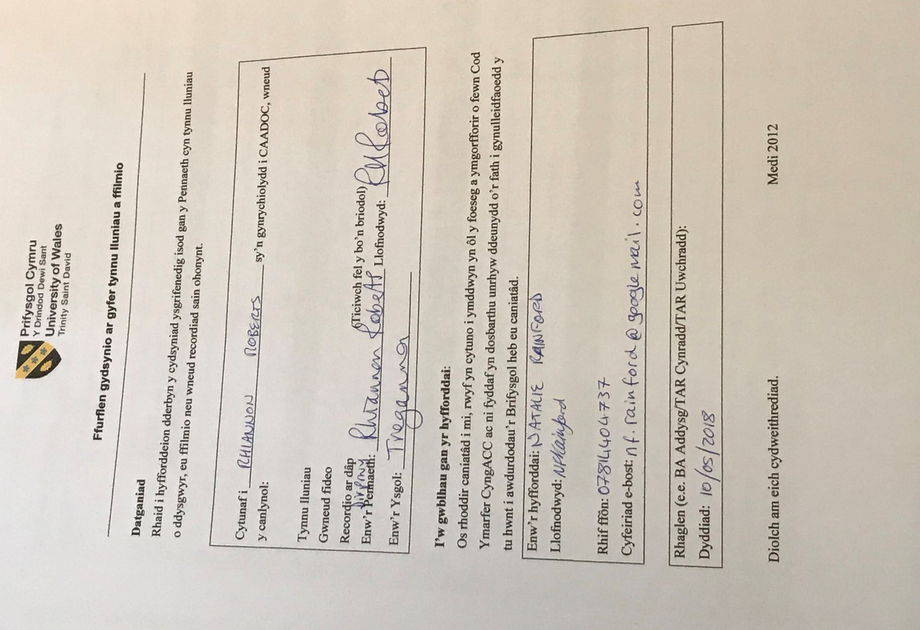
Atodiad 1
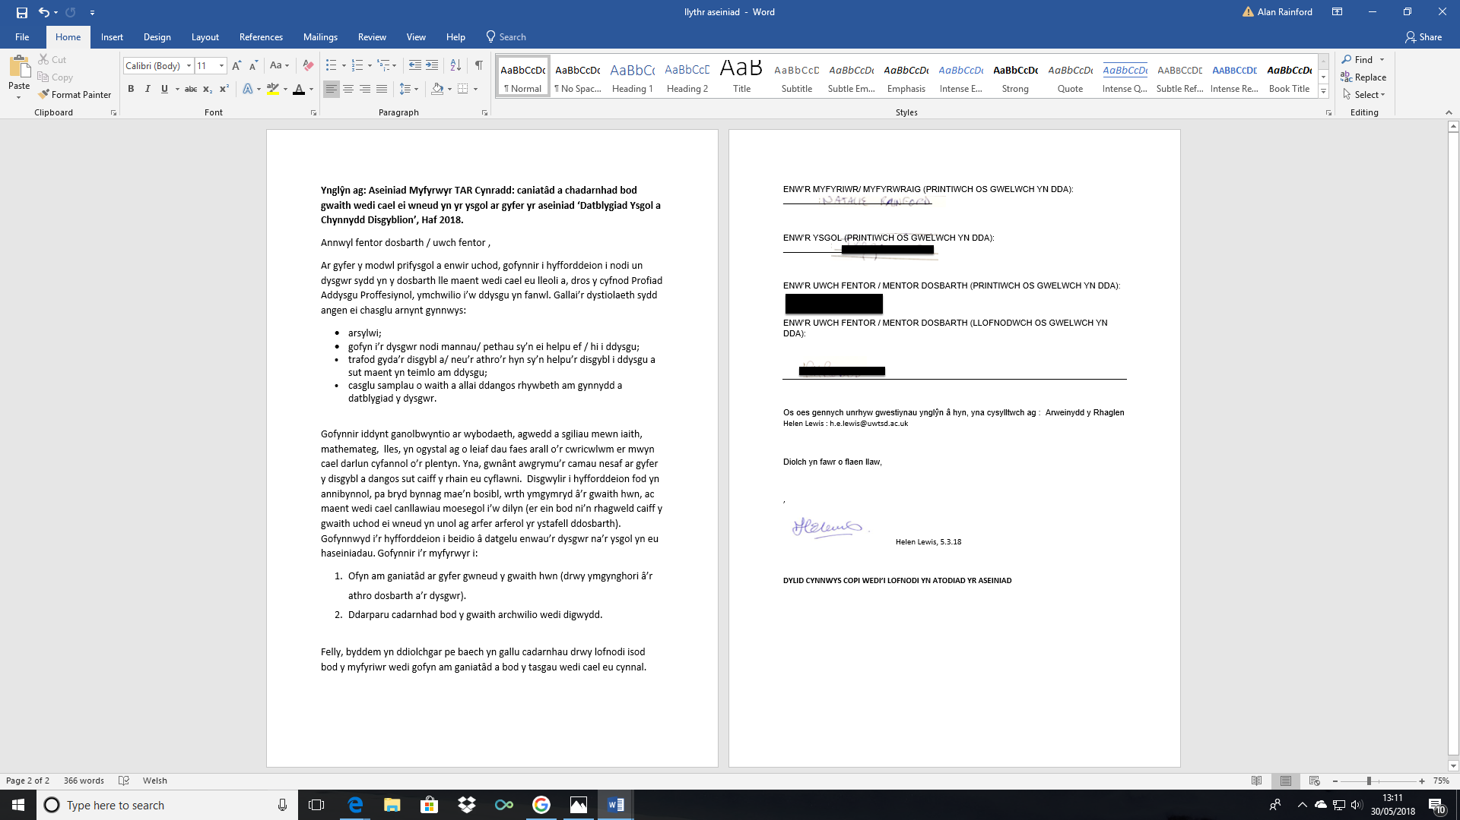
Atodiad 2

Atodiad 3
Trawsgrifiad Cyfweliad plenty ffocws
Fi: Sut wyt ti heddiw blods?
Plentyn: Iawn diolch.
Fi: Da iawn. Beth yw dy hoff peth i wneud yn y byd?
Plentyn: Gwneud lluniau
Fi: Fel lliwio mewn?
Plentyn: Ie.
Fi: Wyt ti gallu tynnu llun I fi?
Plentyn: Ie.
Fi: Ww na hyfyrd ‘da ti!!!! Da iawn! Beth yw dy hoff pwnc yn yr ysgol?
Plentyn: Iaith. Fi’n hoffi ysgrifennu stories.
Fi: A fi! Beth dwyt ti ddim yn hoffi gwneud yn yr ysgol?
Plentyn: Mathamateg.
Fi: Pam?
Plentyn: Fi just ddim yn hoffi e. Fi ddim yn dda.
Fi: Dwi’n siwr dy fod ti yn dda blodyn!! Diolch am siarad i Miss Rainford.
Plentyn: Mae’n iawn.

Atodiad 4
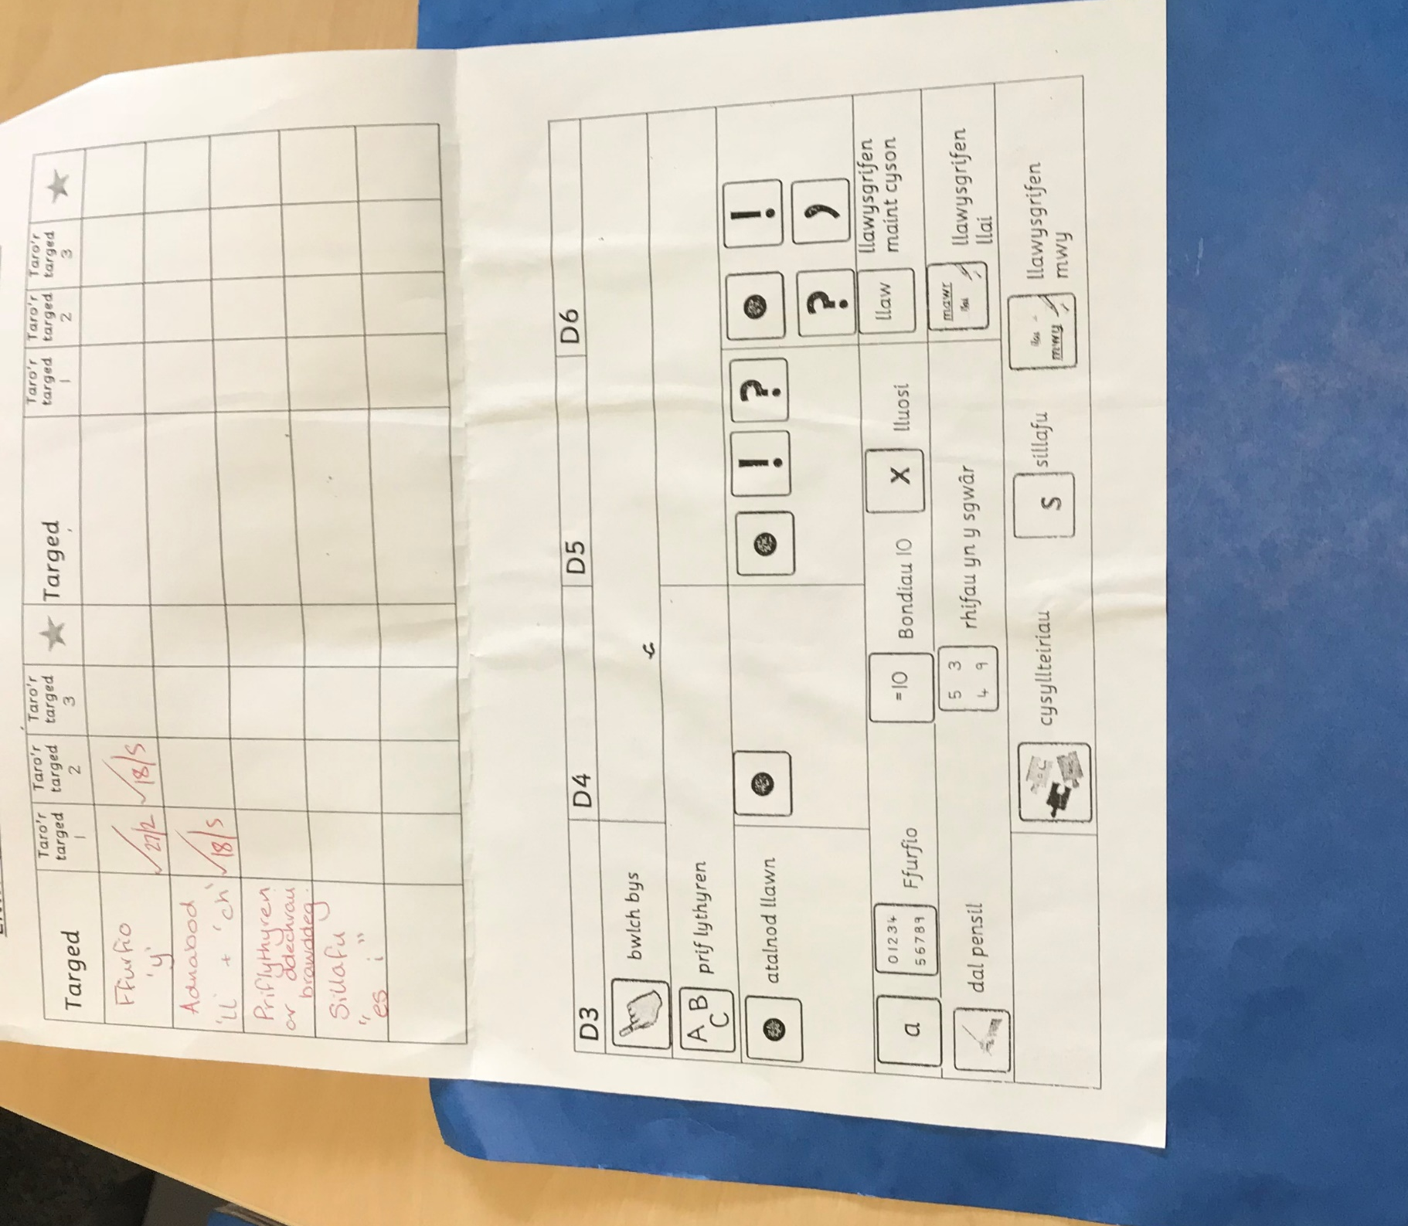

Atodiad 5
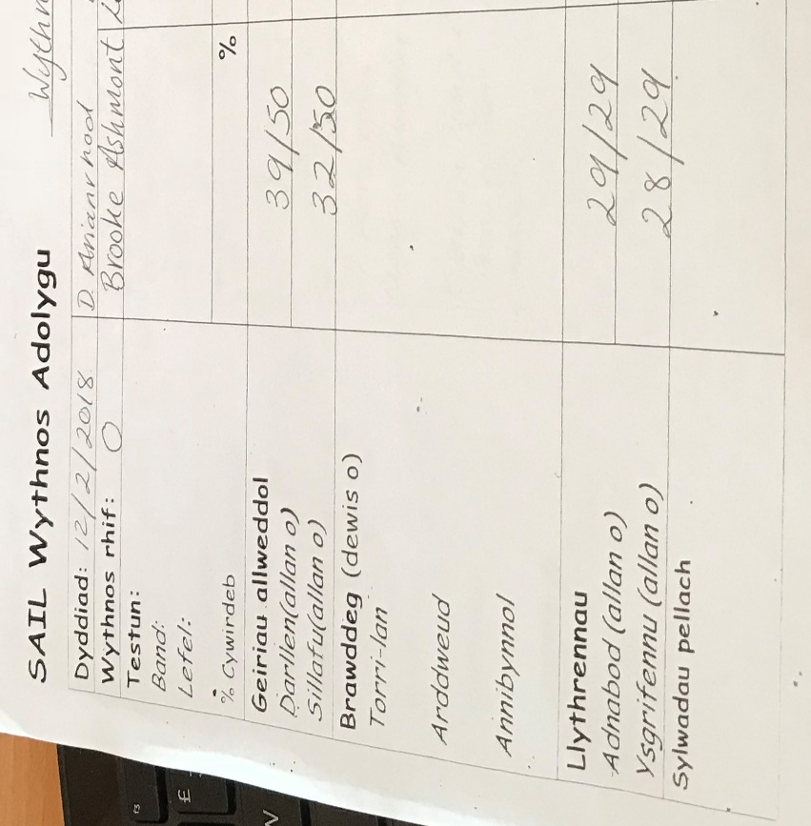

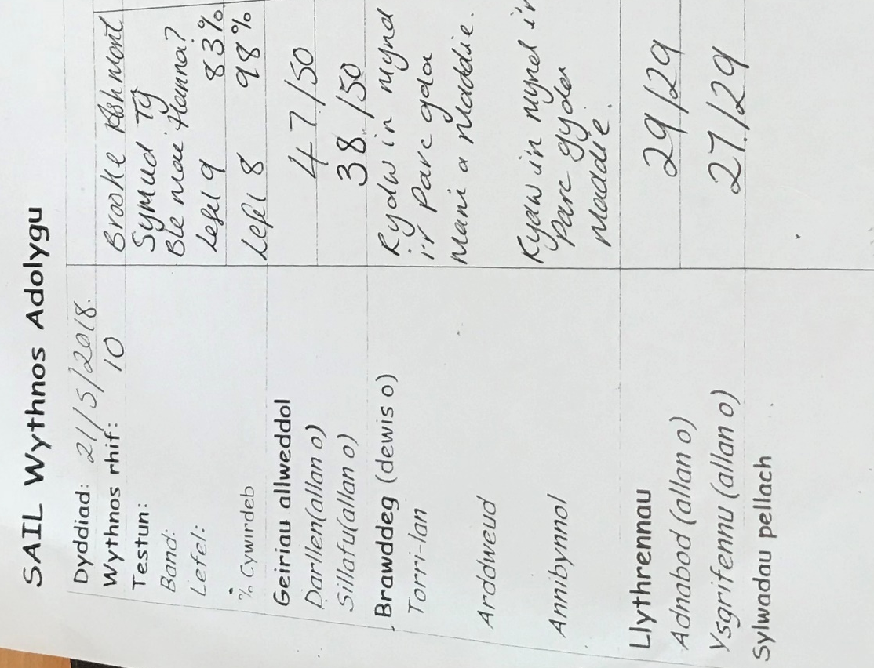

Atodiad 6
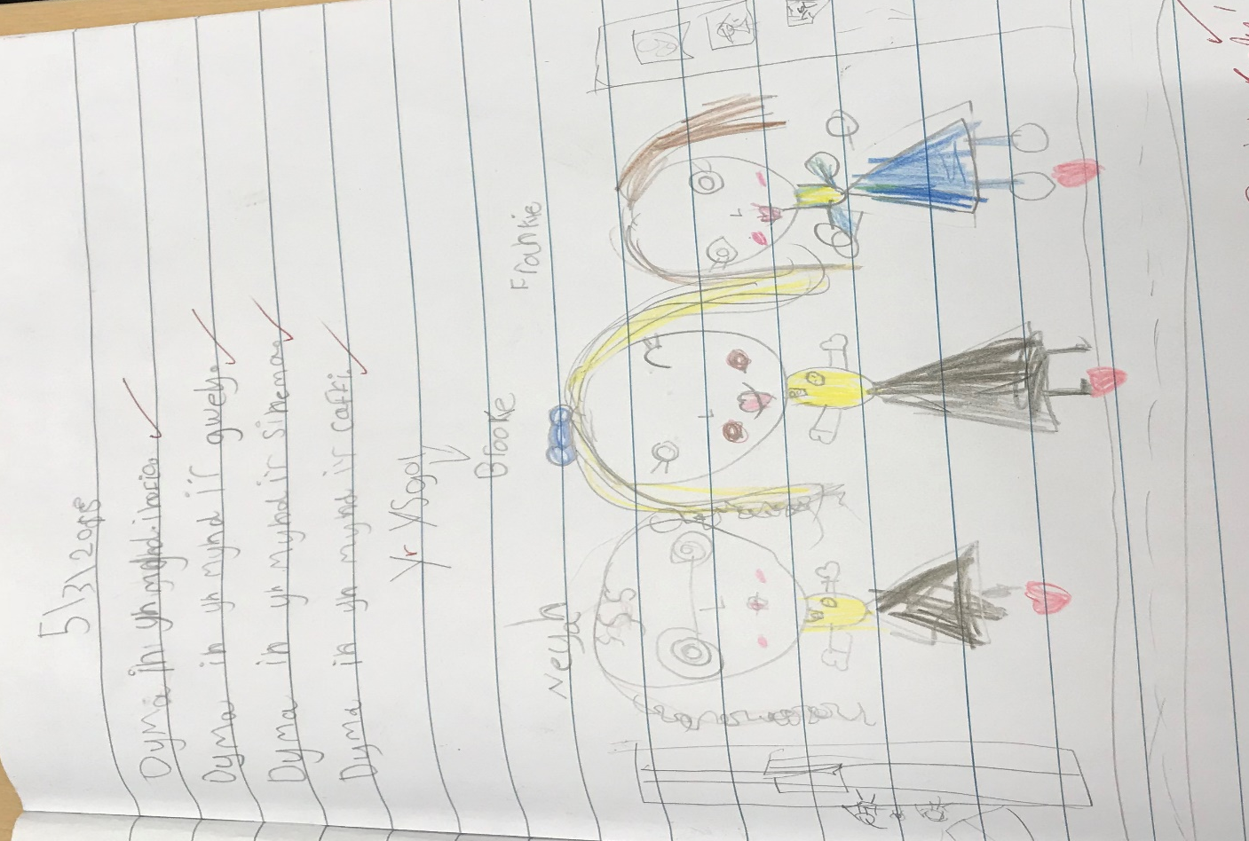
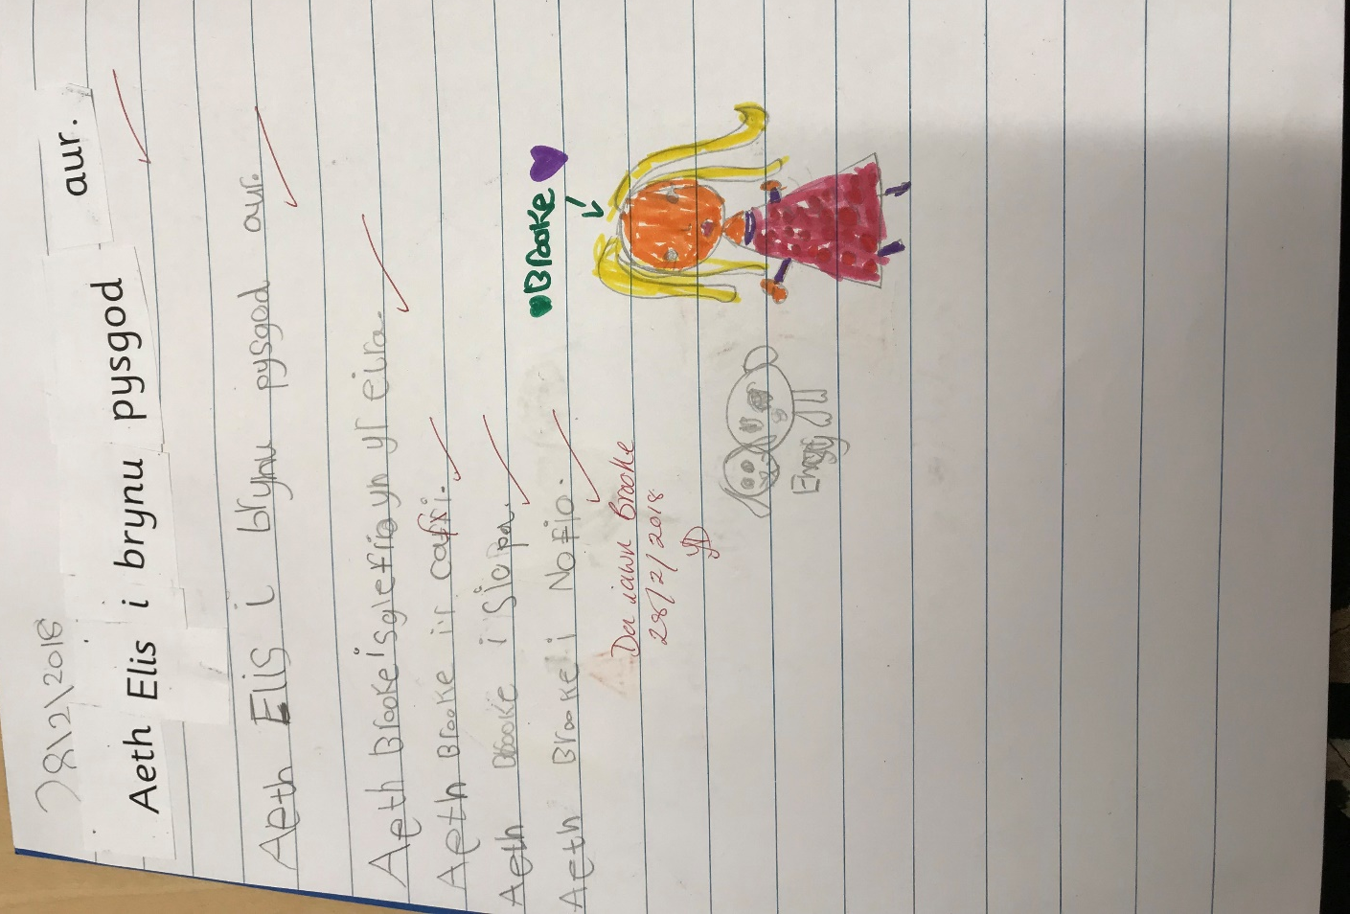

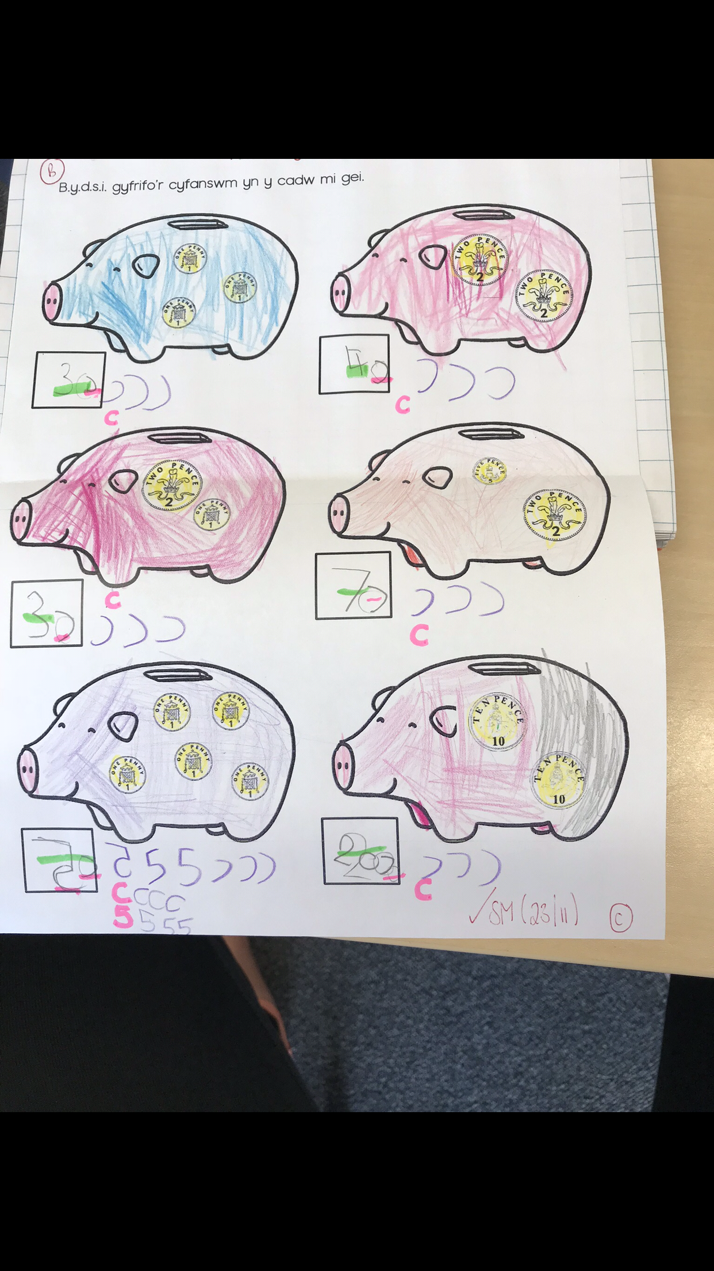
Atodiad 7


